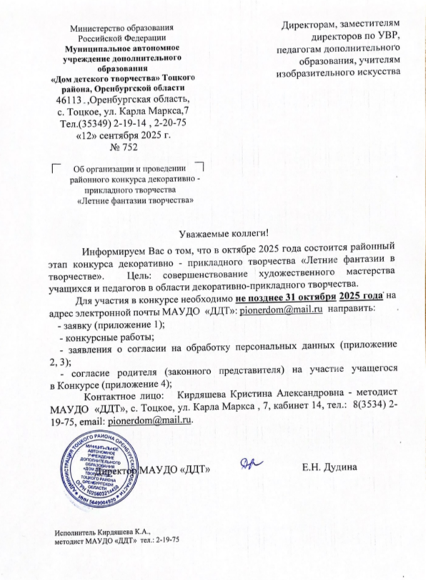
ПОЛОЖЕНИЕ
о проведении районного конкурса декоративно - прикладного творчества «Летние фантазии в творчестве»

  - Положение о районном конкурсе декоративно - прикладного творчества «Летние фантазии в творчестве» (далее – Конкурс) определяет содержание, условия и сроки его проведения.
  - Конкурс проводится в рамках реализации мероприятий, посвященных Году защитника Отечества и 80-летию Победы в Великой Отечественной войне.

II. Цель и задачи
2.1. Цель: совершенствование художественного мастерства учащихся и педагогов в области декоративно-прикладного творчества.
2.2. Задачи:
-стимулирование деятельности учащихся к различным видам декоративно-прикладного творчества в системе дополнительного образования детей;
- создание условий для самореализации обучающихся, повышение их социальной и творческой активности;
-выявление одаренных детей в декоративно-прикладного творчества.
III Руководство и организаторы Конкурса
3.1. Общее руководство Конкурсом осуществляет муниципальное автономное учреждение дополнительного образования «Дом детского творчества» Тоцкого района, Оренбургской области (далее – МАДОУ «ДДТ» Тоцкого района.) при поддержке отдела образования администрации Тоцкого района.
3.2. Организация и проведение Конкурса возлагается на администрацию, методиста МАУДО «ДДТ».

- Участники Конкурса

4.1. В Конкурсе могут принять участие обучающиеся и педагоги образовательных организаций Тоцкого района.
4.2. Возрастные категории учащихся:
- 7–10 лет;
- 11-13 лет
- 14-17 лет.

V. Сроки и порядок проведения Конкурса
5.1. Конкурс проводится в очном формате с 1 октября по 31 октября 2025 г.
5.2. Для участия в Конкурсе необходимо предоставить до 31 октября 2025 г. в адрес Оргкомитета: 461131, Оренбургская область, Тоцкий район, с. Тоцкое, ул. Карла Маркса, д.7, МАУДО «ДДТ», методический отдел, кабинет № 14 следующее:
- заявку (приложение 1);
- конкурсные работы;
- заявления о согласии на обработку персональных данных (приложение 2, 3);
- согласие родителя (законного представителя) на участие учащегося в Конкурсе (приложение 4);
5.3. Заявки и конкурсные работы, предоставленные не по форме и после указанной даты, не принимаются.

VI. Содержание и условия проведения Конкурса

6.1. На Конкурс предоставляются работы декоративно-прикладного творчества, выполненные в любой технике (аппликация, вязание, валяние, вышивка, батик, бисероплетение, декупаж, гильоширование, папье-маше, пластилиновая и шерстяная живопись, ткачество, роспись, керамика, и т.д.).
6.2. Участник представляет на Конкурс не более двух работ.
6.3. Участие в Конкурсе индивидуальное.
6.4. Все конкурсные работы проходят проверку на плагиат.

VII. Требования к оформлению

7.1. Конкурсные работы необходимо оформить согласно следующим требованиям: к каждой работе крепится этикетка, на которой должны быть указаны:
- название;
- техника исполнения;
- фамилия и имя автора (полностью);
- возраст (для учащегося);
- фамилия, имя, отчество (полностью) педагога;
- наименование образовательной организации;
- территория.

VIII. Критерии оценивания

8.1. Конкурсные работы оцениваются по следующим критериям:
- соответствие работы возрасту автора;
- качество исполнения представленной работы;
- творческая индивидуальность и мастерство автора;
- сохранение и использование народных традиций в представленных работах.
Каждый критерий оценивается по 5-балльной системе. Максимальное количество баллов –20.

IX. Жюри Конкурса

9.1. Конкурсные работы оценивает компетентное жюри.

X. Подведение итогов и награждение

10.1. По итогам Конкурса определяются победители в каждой категории, которые награждаются дипломами I, II, III степени (в электронном формате).

XI. Координация Конкурса

12.1. Координаторы:
- Кирдяшева Кристина Александровна, методист МАУДО «ДДТ».
11.2. Контактная информация:
461131, Оренбургская область, Тоцкий район, с. Тоцкое, ул. Карла Маркса, д.7, МАУДО «ДДТ», телефоны: +7 (35349) 2-19-14, e-mail: pionerdom@mail.ru

Исполнитель:
Кирдяшева К.А., методист МБУ ДО Тоцкий ДДТ,
Тел.: 2-19-14

Приложение 1

Заявка
на участие в областном конкурсе декоративно-прикладного творчества «Летние фантазии в творчестве»

№ | Территория, название ОО,  адрес с почтовым индексом, телефон | Фамилия, имя, отчество  участника | Возраст  участника | Ф.И.О.  руководителя,  телефон,  e-mail | Название работы | Техника исполнения
1
2

Руководитель ОО ________________ _____________________
подпись расшифровка подписи

МП

Приложение 2

ЗАЯВЛЕНИЕ
о согласии на обработку персональных данных¹

Я, _______________________________________________________________________________________
(фамилия, имя, отчество)
в соответствии со ст. 9 Федерального закона от 27.07.2006 г. № 152-ФЗ «О персональных данных», даю согласие государственному автономному учреждению дополнительного образования «Оренбургский областной Дворец творчества детей и молодежи им. В.П. Поляничко, ИНН 5610032115 (далее – Организатор), расположенному по адресу: 460006, Россия, Оренбургская область, город Оренбург, ул. Советская, д. 41, на обработку моих персональных данных на следующих условиях:
1.Организатор осуществляет обработку моих персональных данных в целях организации и проведения Областного конкурса декоративно-прикладного творчества «Летние фантазии в творчестве».
2. Перечень моих персональных данных, на обработку которых я даю согласие:
- фамилия, имя, отчество;
- контактные телефоны;
- электронная почта.
3. Перечень действий, на совершение которых я даю согласие:
- разрешаю Организатору производить автоматизированную, а также осуществляемую без использования средств автоматизации, обработку моих персональных данных а именно: сбор, запись, систематизацию, накопление, хранение, уточнение (обновление, изменение), использование, распространение, обезличивание, блокирование, уничтожение персональных данных;
4. Даю согласие на фото- и видеосъемку с дальнейшим их использованием и размещением на образовательном портале http://odtdm.ru ГАУДО ООДТДМ им. В.П. Поляничко.
5. Перечень персональных данных, перечень действий, на обработку которых я даю запрет:____________________________________________________________________________________________________________________________________________________________________________________
6.Настоящее согласие действует до даты отзыва согласия на обработку персональных данных.
7 .В случае изменения моих персональных данных обязуюсь предоставить уточненные данные.
8 .Я оставляю за собой право отозвать свое согласие посредством составления соответствующего письменного документа, который может быть направлен мной в адрес ГАУДО ООДТДМ им. В. П. Поляничко по почте заказным письмом с уведомлением о вручении либо вручен лично под расписку представителю ГАУДО ООДТДМ им. В. П. Поляничко.
9. Подтверждаю, что ознакомлен (а) с Положением о защите персональных данных и ФЗ от 27.01.2006 г. № 152-ФЗ «О персональных данных», права и обязанности в области защиты данных мне разъяснены.

______________ _____________________ ____________________________________
(Дата) (Подпись) (Ф.И.О.)

¹Заполняется педагогами-руководителями и участниками, достигшими 14 лет.

Приложение 3

ЗАЯВЛЕНИЕ РОДИТЕЛЯ
(ЗАКОННОГО ПРЕДСТАВИТЕЛЯ)
о согласии на обработку персональных данных¹

Я, _______________________________________________________________________________________
(фамилия, имя, отчество)
являющий(-ая)ся родителем, (законным представителем) ребенка

__________________________________________________________________________________________,
(фамилия, имя, отчество; дата рождения)

в соответствии со ст. 9 Федерального закона от 27.07.2006 г. № 152-ФЗ «О персональных данных», даю согласие на обработку государственному автономному учреждению дополнительного образования «Оренбургский областной Дворец творчества детей и молодежи им. В.П. Поляничко», ИНН 5610032115 (далее – Организатор), расположенному по адресу: 460006, Россия, Оренбургская область, город Оренбург, ул. Советская, д. 41 моих персональных данных и персональных данных моего ребенка на следующих условиях:
1. Организатор осуществляет обработку моих персональных данных и персональных данных моего ребенка в целях организации и проведения Областного конкурса декоративно-прикладного творчества «Летние фантазии в творчестве»
2. Перечень моих персональных данных и персональных данных моего ребенка, на обработку которых я даю согласие:
- фамилия, имя, отчество;
- контактные телефоны.
3. Перечень действий, на совершение которых я даю согласие:
- разрешаю Организатору производить автоматизированную, а также осуществляемую без использования средств автоматизации, обработку моих персональных данных а именно: сбор, запись, систематизацию, накопление, хранение, уточнение (обновление, изменение), использование, распространение, обезличивание, блокирование, уничтожение персональных данных;
4. Даю согласие на фото- и видеосъемку с дальнейшим их использованием и размещением на образовательном портале http://odtdm.ru ГАУДО ООДТДМ им. В.П. Поляничко.
5. Перечень персональных данных, перечень действий, на обработку которых я даю запрет:____________________________________________________________________________________________________________________________________________________________________________________
6. Настоящее согласие действует до даты отзыва согласия на обработку персональных данных.
7. В случае изменения моих персональных данных и персональных данных моего ребенка обязуюсь предоставить уточненные данные. Я оставляю за собой право отозвать свое согласие посредством составления соответствующего письменного документа, который может быть направлен мной в адрес ГАУДО ООДТДМ им. В. П. Поляничко по почте заказным письмом с уведомлением о вручении либо вручен лично под расписку представителю ГАУДО ООДТДМ им. В. П. Поляничко.
8. Подтверждаю, что, давая такое согласие, я действую своей волей и в интересах своего ребенка.
9. Подтверждаю, что ознакомлен (а) с Положением о защите персональных данных и ФЗ от 27.01.2006 г. № 152-ФЗ «О персональных данных», права и обязанности в области защиты данных мне разъяснены.

______________ _____________________ ____________________________
(Дата) (Подпись) (Ф.И.О)

¹Заполняется родителями (законными представителями) ребенка, не достигшего возраста 14 лет

Приложение 4

Согласие родителя (законного представителя) на участие ребенка в Конкурсе

Я, _____________________________________________________________________
(Ф.И.О. родителя/законного представителя)
даю согласие на участие моего ребёнка (опекаемого) _____________________________________________________________________________
^{(Ф.И.О. ребенка (опекаемого)}
в областном конкурсе декоративно-прикладного творчества «Летние фантазии в творчестве». С положением о проведении областного конкурса декоративно-прикладного творчества «Летние фантазии в творчестве», размещённым на сайте ГАУДО ООДТДМ им. В.П. Поляничко (http://odtdm.ru/), ознакомлен(-а), порядок проведения и правила Мероприятия мне понятны.

______________ _____________________ ____________________________________
(Дата) (Подпись) (Ф.И.О)

